PRESSEINFORMATION

03.04.2024

Trays für den Briefkasten
Neues Lantech-System Parcel Pack optimiert die Logistik

Malden/NL. Lantech präsentiert eine neu entwickelte Lösung für die Trayverpackung. Das vollautomatische System Parcel Pack produziert verdeckelte Trays im Briefkastenformat. E-Commerce-Händler und Fulfillment-Dienstleister profitieren von einer effizienten Paketlogistik.

Trays erfüllen eine Doppelfunktion. Als stabile Transportverpackungen im Briefkastenformat sparen sie Versandkosten. Darüber hinaus nutzt der Einzelhandel die Kartons zur Präsentation mehrerer Produkte in Primärverpackungen am Point of Sale (POS). Lantech bietet jetzt das neue System Parcel Pack für die vollautomatische Fertigung von Trays an. Die Anlage kombiniert den Trayaufrichter TE Parcel sowie den Trayverdeckler LA Parcel und erreicht einen Ausstoß von bis zu 1000 Verpackungen pro Stunde. Anwender profitieren von großer Flexibilität bei den Formaten und können Trays mit Abmessungen zwischen 165 mm x 115 mm x 20 mm und 400 mm x 300 mm x 100 mm herstellen. Die Schalen und auch ihre Deckel sind absolut rechtwinklig.

Sowohl der Trayaufrichter als auch der Trayverdeckler sind im Vergleich zu herkömmlichen Maschinen sehr kompakt konstruiert und benötigen daher nur wenig Aufstellfläche. Weitere Merkmale sind das vollständig geschlossene Design und die ergonomischen Zuschnittmagazine. Die Bedienung ist einfach und Formatwechsel lassen sich blitzschnell erledigen. Beide Maschinen sind auch einzeln erhältlich.

Über Lantech
Der Verpackungsmaschinenbauer Lantech ist weltweit führend bei Stretchwicklern sowie bei robusten und effizienten Karton- und Tray-Handling-Maschinen. Das 1972 gegründete US-amerikanische Familienunternehmen entwickelte die erste rotierende Stretchwickleranlage der Welt und hat diese Technologie seitdem kontinuierlich optimiert. Heute beschäftigt Lantech rund 750 Mitarbeiter. Der Europasitz befindet sich in Malden, Niederlande. (www.lantech.com)

Textumfang: 1.934 Zeichen inkl.

Bildmaterial:

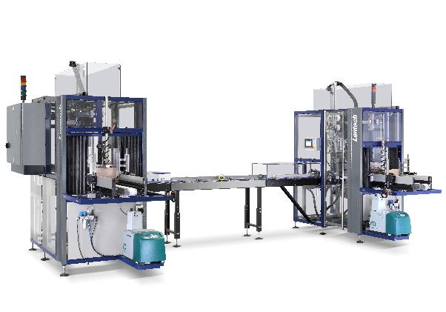
Das neue System Parcel Pack ermöglicht eine effiziente Paketlogistik. (© Lantech)

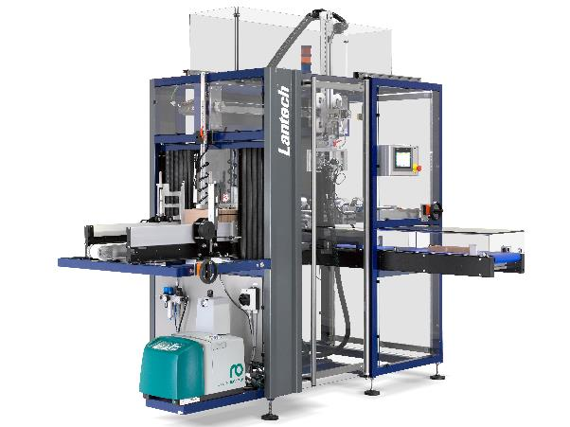
Der Trayaufrichter TE Parcel produziert absolut rechtwinklige Kartonschalen. (© Lantech)

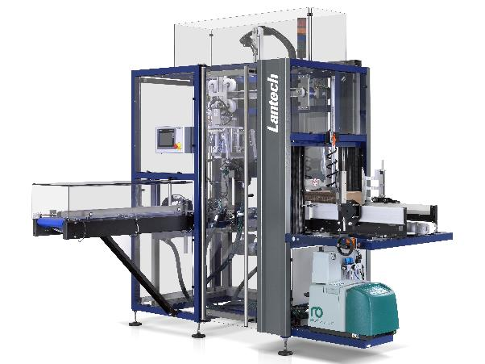
Der Trayverdeckler LA Parcel erreicht eine Leistung von bis zu 1000 Takten pro Stunde. (© Lantech

Pressekontakt
Holger Werner
AzetPR
International Public Relations
Wrangelstraße 111
20253 Hamburg
Deutschland
T +49 (0)40 413270 33
F +49 (0)40 413270 70
E werner@azetpr.com

